様式第１号（その１）（第５、７条関係）

いしがきSDGｓ推進プラットフォーム会員登録申請書
- 新規登録
- 登録情報の変更

1 申請者情報 |  |  |  | 公表
（ふりがな）  企 業・団 体 名 |  |  |  | 対象
代表者 | （ふりがな）  職・氏名 |  | ㊞ | 対象
所 在 地 |  | 〒 |  | 対象
担当者 | （ふりがな）  職・氏名 |  |  | ×
 | 電話番号 |  |  | ×
 | メール |  |  | ×
区 分 |  | □企業・事業者（業種： ）  □特定非営利活動法人・非営利団体  □行政機関 □教育教育・研究機関  □その他（ ） |  | 対象
会社概要  （事業内容等）  （1２0字以内） |  |  |  | 対象
従業員(構成員)数 |  | 名 |  | 対象

2 宣誓書（確認の上、チェックして下さい。）
いしがきＳＤＧs推進プラットフォーム設置要綱を理解し、同要綱第４条第１項に定められた会員の登録要件を満たしていることおよび、同要綱第１１条の規定を遵守すること並びに、下記について事実と相違ないことを誓約します。

□ 提出書類に虚偽はございません。
□ 法令に違反していません。
□ 反社会的勢力でなく、反社会的勢力との関わりはありません。

様式第１号（その２）（第５、７条関係）

3 SDGｓ１７のゴールの注力する分野 |  |  |  |  |  |  |  |  | 公表
主要ゴールに「◎」（一つ）を、関連するゴールに「○」（複数可）を付けて下さい。
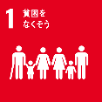 |  | 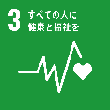 | 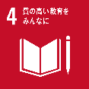 | 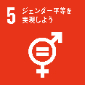 | 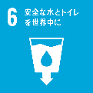 | 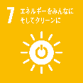 | 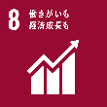 | 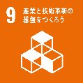 | 対象
 | 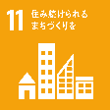 | 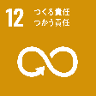 |  | 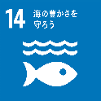 | 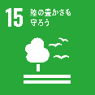

4 SDGｓに関する取組・活動の概要（150字以内） |  |  | 公表
 |  |  | 対象
 |  | （取組・活動の写真）【任意】
（写真の説明） |  | （写真の説明）
取組・活動に関する資料やwebサイトのＵＲＬ

5 連携可能な自社の強み（人材、資機材、技術、ノウハウ等）（100字以内） | 公表
 | 対象

6 他の会員と連携して取組みたい課題（100字以内）【任意入力事項】 | 公表
 | 対象

